新 书 推 荐

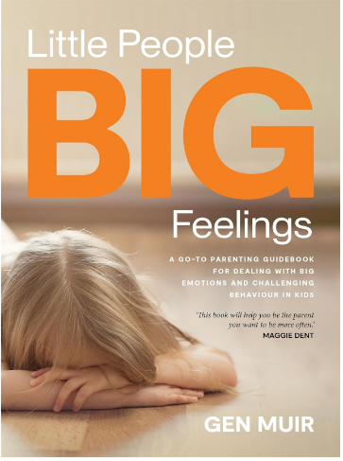
中文书名：《小孩子，大情绪》
英文书名：LITTLE PEOPLE, BIG FEELINGS
作 者：Gen Muir
出 版 社：Macmillan Australia
代理公司：Curtis Brown UK/ANA/Brady
页 数：385页
出版时间：2024年1月
代理地区：中国大陆、台湾
审读资料：电子稿
类 型：家教育儿
繁体中文已授权

内容简介：

身为育儿教育家和四个孩子的妈妈，作者根·穆尔已经帮助了成千上万的家庭处理幼儿的强烈情绪和逆反行为。

挑食、睡前争吵、拒绝上学、在公共场合崩溃、兄弟姐妹竞争？根·穆尔向您展示了如何与您的孩子一起解决这些问题，而不会失去理智或压制孩子的精神。

您将学习：

  - 设定坚定友好的界限，这对孩子的安全感至关重要；
  - 采用短期表扬和惩罚技巧的有效方法，例如暂停时间和奖励图表；
  - 了解自己对孩子情绪的反应；
  - 与孩子建立更深刻的关系；
  - 减少家庭冲突；
  - 当您第一次没有做对时，练习关怀。

《小孩子，大情绪》令人放心、富有同情心和亲和力，将帮助您将育儿挑战转化为宝贵的沟通机会、建立融洽关系的机会。

育子不易。孩子发脾气、崩溃、让父母发疯的瞬间多得数不胜数。作为父母，您是否问过自己：“我做错了什么？成为父母，为什么这么难？”

了解孩子对您的需求，改变自己的思考和反应，建立关系与安全的依恋，成为最佳父母，静待奇迹发生告别不知所措和不确定性，满怀自信地向育儿问好

“这本书旨在帮助您应对现代育儿。当我最大的孩子第一次情绪崩溃，拒绝刷牙，适应做哥哥时，我希望床边有这样的指南——顺便说一句，那时候真是太疯狂了！

更有意义的是，我是四个孩子的妈妈，所以这本书直截了当，不太严肃……因为我知道大家都太疲惫忙碌了，没有精力做其他事。

在抚养我的男孩们的过程中，我度过了漫长的白天和更漫长的夜晚。如今，我正在应对幼儿园接送，满是泥巴的足球鞋，青少年的情绪起伏——而这本书中的经验仍然每一天都在被重复使用。

所以……我是完美的母亲吗？天哪，不是。”

作者简介：
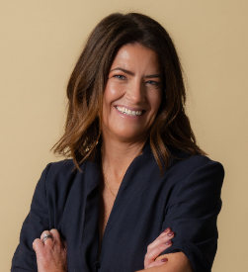
根·穆尔（Gen Muir），“亲密育儿”（Connected Parenting）创始人，家长教育工作者、产科社会工作者、四个男孩的母亲。她热衷于帮助家庭在现代育儿的诸多挑战中建立联系并茁壮成长。

媒体评价：

“根是育儿领域中一个富有同情心、真实且平易近人的声音，拥有一颗宽容的心和实用的智慧——这本书将帮助您更成为您想要成为的父母。”
——玛姬·登特（Maggie Dent）

目录：

玛姬·登特的前言
引言
第一部：您的全新情感圣经
第一章：为何小孩子有如此大的情绪？
第二章：界限与行为——萝卜或棍子
第三章：当孩子失控，为何我也会失控？
第四章：如何做到这一切而不搞砸？
第二部：如何指导小孩应对强烈情感和更强烈的行为
第五章：我的孩子就是不听话！
第六章：如何让“不”意味着“不”
第七章：崩溃和发脾气
第八章：兄弟姐妹间的竞争
第九章：事态升级——打架、咬人、扔东西
第十章：社交问题
第十一章：求助！最难对付的那几点
第十二章：成为“大哥哥”和“大姐姐”
第十三章：培养韧性和情商
结论（但永远不是结束）
更多帮助
尾注
致谢
索引

感谢您的阅读！
请将反馈信息发至：版权负责人
Email：Rights@nurnberg.com.cn
安德鲁·纳伯格联合国际有限公司北京代表处
北京市海淀区中关村大街甲59号中国人民大学文化大厦1705室, 邮编：100872
电话：010-82504106, 传真：010-82504200
公司网址：http://www.nurnberg.com.cn
书目下载：http://www.nurnberg.com.cn/booklist_zh/list.aspx
书讯浏览：http://www.nurnberg.com.cn/book/book.aspx
视频推荐：http://www.nurnberg.com.cn/video/video.aspx
豆瓣小站：http://site.douban.com/110577/
新浪微博：安德鲁纳伯格公司的微博_微博 (weibo.com)
微信订阅号：ANABJ2002


